 | Abdi İpekçi Caddesi Kaşıkçıoğlu Apt. No:42 D:2 34365 Nişantaşı İstanbul  www.artxist.com  info@artxist.com  T. +90 212 291 77 84 F. +90 212 343 69 35 | BASIN BÜLTENİ

İTTİFAK

Çağdaş Türk sanatının en önemli genç sanatçılarından Ansen'in x-ist'teki 6. kişisel sergisi "İttifak"
9 Mayıs'ta açılıyor. Bugüne kadar yurtiçi ve yurtdışında çok ses getirmiş yapıtlarında Ansen
fotoğraf, heykel, pentür yaklaşımlarını bir araya getiriyor. Gerçek objeleri dijital ortamda manipüle ederek
farklı nesneler olarak eserlerinde kullanan sanatçı, kimi zaman politik ya da sosyal bir meseleyi sorgularken,
kimi zaman da kendi hikaye ve karakterlerini yaratıyor.

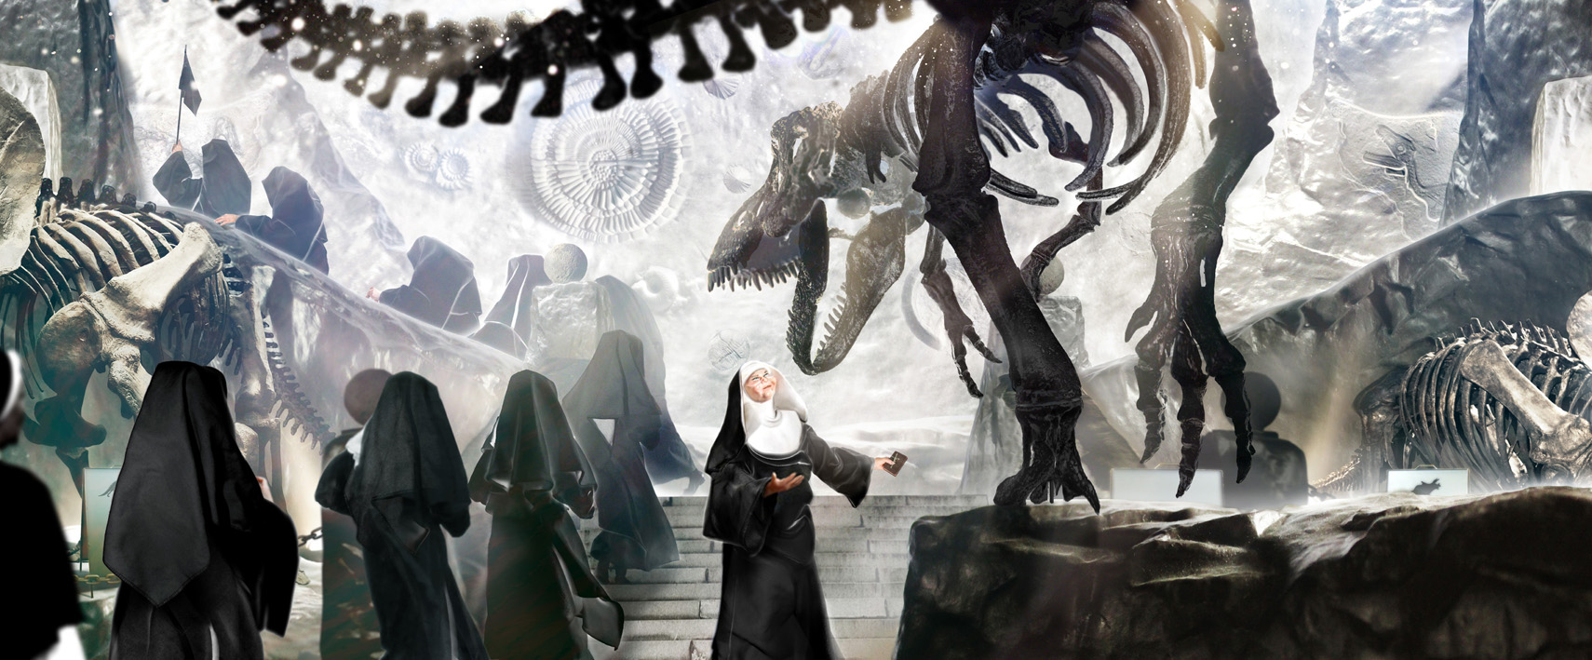

Ansen, “Missing Link”, Dijital monobaskı, diasec, 101 x 245 cm, 2013

"İttifak" sergisinde Ansen, dünya tarihinde yer etmiş güç, aitlik, biat, amaç, kutsallık gibi olguların hakimiyeti altındaki sivil, askeri ve ruhani toplulukların içine düştükleri açmazları, tarihin tekerrürü gerçeğini hatırlatarak ele alırken bu tarihsel kavramları sadece bir çıkış noktası olarak kullanıyor; onun hikayeleri aslen kendi hayalgücü etrafında şekil alıyor. Her karesi bir sinema filminin en kritik sahnesi kadar akılda kalıcı, bir tiyatronun özveriyle tasarlanmış detayları kadar ince düşünülmüş. Senaristliği ve yönetmenliğini kendi yaptığı sahnelerinde Ansen artık ustalaştığı tekniğine kurguya hizmet edecek şekilde yön veriyor. Sanatçı kimi yapıtlarında, gerçekçi anlatımının izlerini arka planda bırakarak seyircinin ön plandaki kurgu-sahneye ve detayları değil ama jestleri gerçekçi olan figürlere odaklanmasını sağlıyor. Tarihi hayal gücü ile yeniden yorumlayan yapıtlar aslında düşünsel sürecin de ipuçlarını barındırıyor.

Eserleri İngiltere, Dubai, Çin, Tayvan ve Almanya gibi Dünya'nın birçok ülkesinde sergilenmiş olan Ansen'in yeni sergisi "İttifak" 9 Mayıs - 15 Haziran arası x-ist'te görülebilir.

Sanatçı Özgeçmişi

Mimar Sinan Güzel Sanatlar Fakültesi, Resim Bölümü mezunu sanatçının, “x-ist-ence” (2004), “Direniş” (2006), “Tehdit” (2008) ,“İz” (2009) ve “Malevolence” (2011) isimli kişisel sergileri x-ist’te sanatseverlerle buluştu. Sanatçının yapıtları Sotheby’s 2009, 2010, 2011, 2012 ve Christie’s Dubai 2011, 2012 Türk Çağdaş Sanatı Müzayedelerinde yer aldı. 2005 yılından itibaren katıldığı yurtiçi ve yurtdışı karma sergiler arasında “Genç Açılım” (Pera Müzesi, İstanbul, 2005), “Yeninin Geleneği: Çağdaş Asya Sanatının Yeni Yüzleri” (Sakshi Galeri, Tayvan, 2009), “Türk Çağdaş Fotoğrafı

Üzerine Subjektif Bir Panorama” (Maison des Métallos, Paris, 2009), “Confessions of Dangerous Minds” (Saatchi Galeri, Londra, İngiltere, 2011) ve “Samawi Koleksiyonu II Sergisi” (Ayyam Galeri, Dubai, 2012) bulunmaktadır. Sanatçı ayrıca, Contemporary İstanbul’06, 07, 08, 09, 10 & 11, Art Fair Cologne’06 (Almanya, 2006), CIGE’08 – Çin Uluslararası Galeri Fuarı (Pekin, Çin, 2008), ShContemporary’09 (Şanghay Asya Pasifik Güncel Sanat Fuarı), SCOPE New York 2010, ART HK’10 (Hong Kong Uluslararası Sanat Fuarı), SCOPE Basel 2010, Art Dubai 2011 ve 2012 fuarlarında yer aldı. Ansen ilk baskısı 2010 yılında gerçekleşen “Unleashed: Contemporary Art from Turkey” adlı kitapta yer alır.

